|  |  |
| --- | --- |
| *Ingeniería en tecnologías de la información y comunicación*  *Auditoría EN Tecnologías DE la Información*  unidad 1:  *Introducción a la auditoría*  Tema 1:  *XDDD* | Docente  Lic. Juan Carlos Sánchez Gaytán  Participante:  Flores Zavala Jesús Uriel  Semestre: 08  Semestre: enero-junio de 2025  Aguascalientes, Ags. 16 de febrero de 2025 |

Los controles internos se refieren a las políticas, procedimientos y salvaguardas implementadas por una empresa para minimizar los riesgos y asegurar la eficiencia y precisión de sus operaciones. [1]

# **Funciones del control interno**

Las funciones que se deben de realizar en un control interno son:

* Una clara definición de las responsabilidades del control interno, con su consiguiente dotación de recursos humanos, técnicos y procedimentales (funciones control interno). [2]
* La implantación de un eficiente sistema de comunicación interna (control interno de ventas, etc.), de modo que se asegure que la información llega en forma y tiempo a los receptores adecuados. [2]
* La previsión de situaciones que entrañen riesgos potenciales para la empresa, y la elaboración de los consiguientes planes de acción para responder ante ellas. [2]

El Auditor Interno, o quien haga sus veces, contará con personal interdisciplinario para cumplir las siguientes funciones: [8]

* Planear, dirigir y organizar la verificación y evaluación del Sistema de Control Interno.
* Verificar que el Sistema de Control Interno esté formalmente establecido dentro de la organización y que su ejercicio sea intrínseco al desarrollo de las funciones de todos los cargos y, en particular, de aquellos que tengan responsabilidad de mando.
* Verificar que los controles definidos para los procesos y actividades de la organización se cumplan por los responsables de la ejecución y, en especial, que las áreas o empleados encargados de la aplicación del régimen disciplinario ejerzan adecuadamente esta función.
* Verificar que los controles asociados con todas y cada una de las actividades de la organización, estén adecuadamente definidos, sean apropiados y se mejoren permanentemente, de acuerdo con la evolución de la entidad.
* Velar por el cumplimiento de las leyes, normas, políticas procedimientos, planes, programas, proyectos y metas de la organización y recomendar los ajustes necesarios.
* Servir de apoyo a los directivos en el proceso de toma de decisiones, con el fin de que se obtengan los resultados esperados.
* Verificar los procesos relacionados con el manejo de los recursos, bienes y los sistemas de información de la entidad y recomendar los correctivos que sean necesarios.
* Fomentar en toda la organización la formación de una cultura de control que contribuya al mejoramiento continuo en el cumplimiento de la misión institucional.
* Mantener permanentemente informados a los directivos acerca del estado de control interno dentro de la entidad, dando cuenta de las debilidades detectadas y de las fallas en su cumplimiento.
* Verificar que se implanten las medidas respectivas recomendadas. [8]

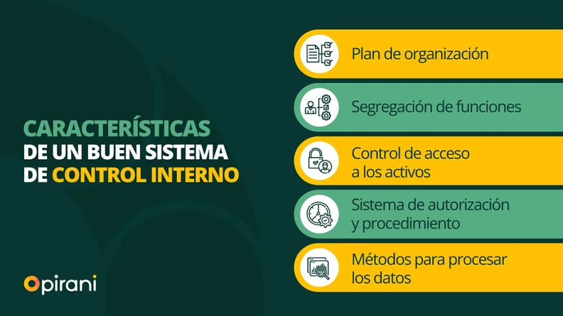

# **Tipos de controles internos**

Los controles internos se suelen dividir en dos tipos de categorías, los cuales son:

* **Controles preventivos:** Se establecen para anticiparse a los eventos no deseados antes de que sucedan. El conocimiento de estos riesgos viene determinado por la experiencia de la empresa y del sector en el que desempeña su actividad. Cada empleado pone en práctica las medidas preventivas apuntadas por la compañía, para que no se produzcan. [3]
* **Controles detectivos:** Los controles detectivos se centran en identificar errores y fraudes que puedan haber ocurrido después de que se hayan llevado a cabo las transacciones. Estos controles pueden incluir la revisión y conciliación de registros, auditorías internas y externas, análisis de tendencias y seguimiento de desviaciones, entre otros. [2]

Aunque, dependiendo de la fuente, también se suele incluir un tercer control:

* **Controles correctivos:** Se caracterizan por la toma de acciones para prevenir eventos no deseados. Guardan relación con la toma de decisiones de la alta dirección, a la que se les traslada las opciones de asumir, eliminar o mitigar cada uno de ellos. [3]

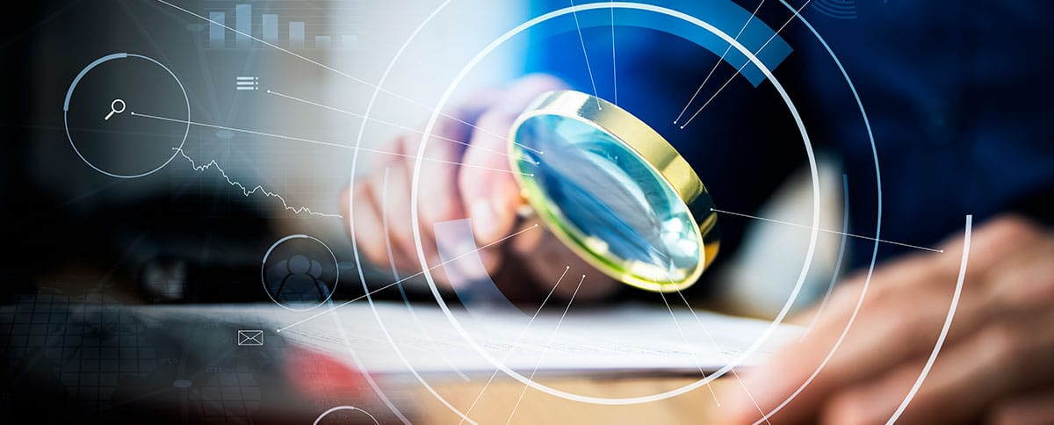

# **Modelos de control interno**

Algunos ejemplos de modelos de control interno son:

**Modelo COSO:**

Es un conjunto de principios, componentes y elementos que proporcionan una base para diseñar, implementar, evaluar y mejorar el sistema de control interno de una organización. El nombre COSO proviene de las siglas en inglés de Committee of Sponsoring Organizations of the Treadway Commission, una organización independiente que desarrolló el modelo en 1992 y lo actualizó en 2013. [4]

El objetivo del modelo COSO es ayudar a las organizaciones a lograr sus objetivos estratégicos, operativos, de reporte y de cumplimiento, mediante la prevención y detección de errores, fraudes, irregularidades y riesgos que puedan afectar su desempeño. [4]

En concreto, el modelo COSO implica diseñar, implementar y llevar a cabo sistemas de control interno sobre la información financiera de las empresas. Al mismo tiempo, busca evaluar la eficacia de este sistema. De este modo, se busca mantener el rendimiento de las empresas al mismo tiempo que se focaliza en el cumplimiento. [9]

**Modelo CoCo:**

El modelo canadiense COCO se deriva de una profunda revisión llevada a cabo por el Comité de Criterios de Control de Canadá sobre el reporte COSO, con el fin de presentar un modelo más sencillo y comprensible ante las dificultades que enfrentaron inicialmente algunas organizaciones en la aplicación del COSO. Fue publicado tres años más tarde que COSO y se caracteriza por la simplificación de los conceptos y el lenguaje para hacer posible una discusión sobre el alcance total del control, con la misma facilidad, en cualquier nivel de la organización. [10]

El marco de CoCo comienza a nivel individual con el empleado y describe los criterios en las áreas de: [5]

* Propósito: crear objetivos, evaluar riesgos, comunicar planes [5]
* Compromiso: rendición de cuentas y responsabilidad [5]
* Capacidad: competencia, comunicación, armonía entre departamentos [5]
* Seguimiento y aprendizaje: seguimiento, evaluación del desempeño, seguimiento de cambios, comunicación [5]

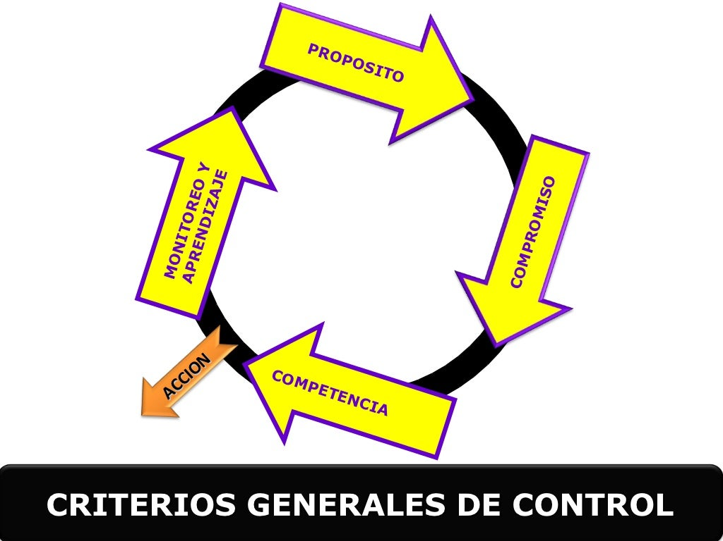

**Modelo MICIL:**

El modelo MICIL que surge como una respuesta a la necesidad de establecer un enfoque apropiado a la realidad de Latinoamérica, por esto el Marco Integrado de Control Interno para Latinoamérica procura establecer un marco de referencia para las necesidades y las expectativas de los directores de las empresas privadas, de las instituciones públicas, de las organizaciones de la sociedad civil y de otros interesados, MICIL (adaptación del COSO para Latinoamérica). [6]

La Federación Latinoamericana de Auditoría Interna (FLAI) con el apoyo del Proyecto Anticorrupción y Rendición de Cuentas en las Américas (conocido como Proyecto AAA de sus siglas del inglés) promovió y aprobó el Marco Integrado de Control Interno Latinoamericano (MICIL) en la asamblea realizada en la ciudad de La Paz, Bolivia, el 25 de octubre del 2003 y que se constituye en el documento de referencia técnica para el diseño, aplicación y operación del control interno de las organizaciones públicas y privadas en Latinoamérica. El Modelo MICIL incluye cinco componentes de control interno que presentados bajo un esquema que parte del ambiente de control como pieza central, que promueve el funcionamiento efectivo de los otros cuatro componentes que encajan en él como una pieza central de un rompecabezas asegurando su funcionamiento efectivo en todos los niveles de la organización. [6]

**Modelo COBIT:**

COBIT es un marco de trabajo (framework) para el gobierno y la gestión de las tecnologías de la información (TI) empresariales y dirigido a toda la empresa.

Ha sido promovido por ISACA desde su primera versión en 1996 y actualmente se encuentra disponible la versión COBIT 2019. En la primera versión del marco de trabajo, COBIT se estableció como un acrónimo que significa Control Objetives for Information and Related Technology (Objetivos de Control para la Información y Tecnología Relacionada) y su público objetivo inicial eran los auditores de TI. La versión actual considera diversas partes interesadas, no solamente la función de TI de una empresa, sino a otros interesados como la Junta Directiva, Dirección Ejecutiva, Auditoría, etc. [7]

COBIT sirve para proveer gobierno y gestión para la función de TI y hace una clara distinción entre estas dos disciplinas que abarcan distintos tipos de actividades, requieren distintas estructuras organizativas y sirven a diferentes propósitos.

El gobierno asegura que:

* Las necesidades, condiciones y opciones de las partes interesadas se evalúan para determinar objetivos empresariales equilibrados y acordados.
* La dirección se establece a través de la priorización y la toma de decisiones.
* El desempeño y el cumplimiento se monitorean en relación con la dirección y los objetivos acordados. [7]

Por su parte, la gestión tiene que ver con planificar, construir, ejecutar y monitorear actividades en línea con la dirección establecida por el órgano de gobierno para alcanzar los objetivos de la empresa. En la mayoría de las empresas, la gestión es responsabilidad de la dirección ejecutiva bajo el liderazgo del director general ejecutivo (CEO). [7]

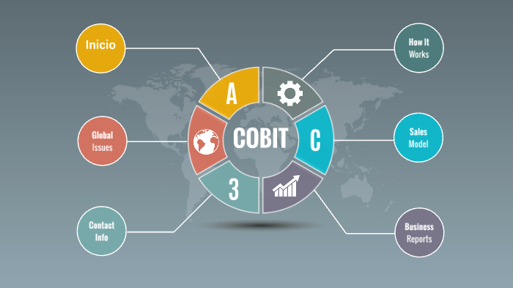

# **Mapa conceptual**

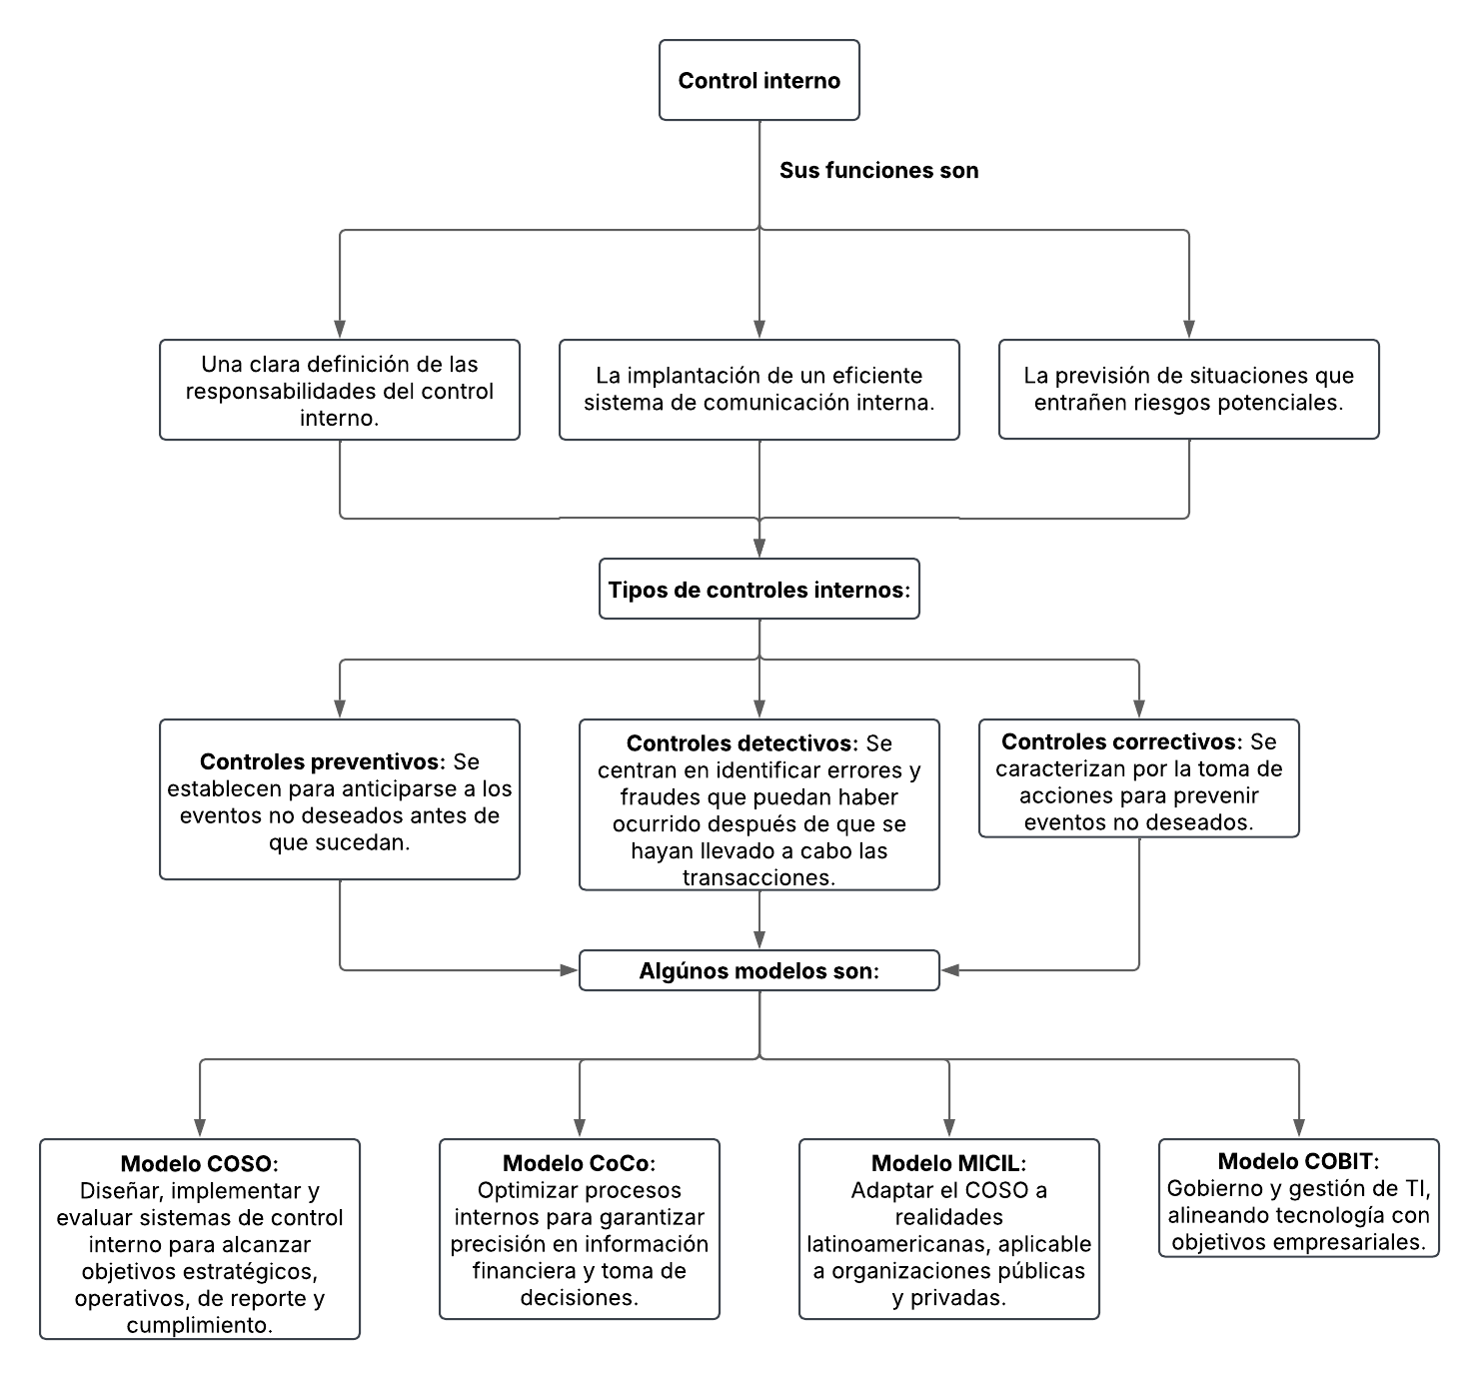

# **Tabla comparativa (COSO y CoCo)**

|  |  |  |
| --- | --- | --- |
| Modelo | COSO | CoCo |
| Origen | Creado por el Committee of Sponsoring Organizations. | Desarrollado por el Instituto Canadiense de Contadores Públicos (CPA Canadá). |
| Propósito | Diseñar sistemas de control interno integrales para lograr objetivos estratégicos, operativos, de reporte y cumplimiento. | Optimizar procesos internos para precisión financiera y toma de decisiones. |
| Estructura | 5 componentes: Ambiente de control, Evaluación de riesgos, Actividades de control, Información/comunicación, Monitoreo. | 20 criterios agrupados en 4 áreas: Propósito, Compromiso, Capacidad, Seguimiento. |
| Enfoque principal | Enfoque estructural y organizacional (procesos integrados en todos los niveles). | Centrado en el individuo (rol del empleado) y su responsabilidad en el control. |
| Ámbito | Cubre objetivos múltiples: estratégicos, operativos, de cumplimiento y reporte. | Más orientado a la información financiera y su impacto en partes externas. |
| Aplicación | Flexible, adaptable a contextos específicos. | Estructurado y estandarizado, con guías claras para implementación. |
| Actualizaciones | No ha tenido actualizaciones significativas recientes. | Actualizado en 2013 (COSO ERM: Enterprise Risk Management). |
| Características clave | * 20 criterios prácticos. * Énfasis en comunicación y competencia individual. * Menos jerárquico. | * Vinculado a la gestión de riesgos (ERM). * Ampliamente adoptado a nivel global. * Requiere compromiso de la alta dirección. |

# **Referencias**

[1] Arturo, “Tipos de Control Interno: Ejemplos y Mejores Prácticas”, *APRENDEINDUSTRIAL*, 13-jul-2024. [En línea]. Disponible en: <https://aprendeindustrial.com/controles-internos-auditoria/>. [Consultado: 12-feb-2025].

[2] “Control interno en una empresa: objetivos y funciones”, *Tempus Quality*, 26-nov-2024, [En línea]. Disponible en: <https://tempusquality.es/consultoria-financiera/control-interno>. [Consultado: 12-feb-25].

[3] “Gestión de Riesgos y Control Interno”, *Compliance*, 13-mar-2020. [En línea]. Disponible en: <https://www.compliance.com.co/la-implementacion-del-proceso-de-gestion-de-riesgos-tiene-diferentes-fases/>. [Consultado: 16-feb-2025].

[4] “¿Qué es el modelo COSO de control interno y por qué es importante para las organizaciones?”, *Quality Leadership University,* [En línea]. Disponible en: <https://qlu.ac.pa/que-es-el-modelo-coso-de-control-interno/>. [Consultado: 16-feb-2025]

[5] R. Ricardo, “Marco de control interno de CoCo: definición y conceptos clave”, *Estudyando*, 14-sep-2020. [En línea]. Disponible en: <https://estudyando.com/marco-de-control-interno-de-coco-definicion-y-conceptos-clave/>. [Consultado: 16-feb-2025].

[6] “Modelo MICIL”, *Scribd*. [En línea]. Disponible en: <https://es.scribd.com/document/478433279/modelo-MICIL>. [Consultado: 16-feb-2025].

[7] C. Villamizar, “¿Qué es COBIT y para qué sirve?”, *GlobalSuite Solutions*, 25-ene-2022. [En línea]. Disponible en: <https://www.globalsuitesolutions.com/es/que-es-cobit/>. [Consultado: 16-feb-2025].

[8] “Tema 2.4 Funciones e importancia del control interno - Auditoria Administrativa - Instituto Consorcio Clavijero”, *Edu.mx*. [En línea]. Disponible en: <https://cursos.clavijero.edu.mx/cursos/087_aa/modulo2/contenidos/tema2.4.html>. [Consultado: 22-feb-2025].

[9] “¿Qué es el modelo COSO?”, *worldsys*, 23-mayo-2023. [En linea]. Disponible en: <https://www.worldsys.co/que-es-el-modelo-coso/>. [Consultado: 22-feb-2025]

[10] N. V. Quinaluisa Morán, V. A. Ponce Álava, S. C. Muñoz Macías, X. F. Ortega Haro, and J. A. Pérez Salazar, “El control interno y sus herramientas de aplicación entre COSO y COCO,” *Cofin*, vol. 12, no. 1, pp. 268–283, 2018. [En linea]. Disponible en: <http://scielo.sld.cu/scielo.php?script=sci_arttext&pid=S2073-60612018000100018>. [Consultado: 22-feb-2025].